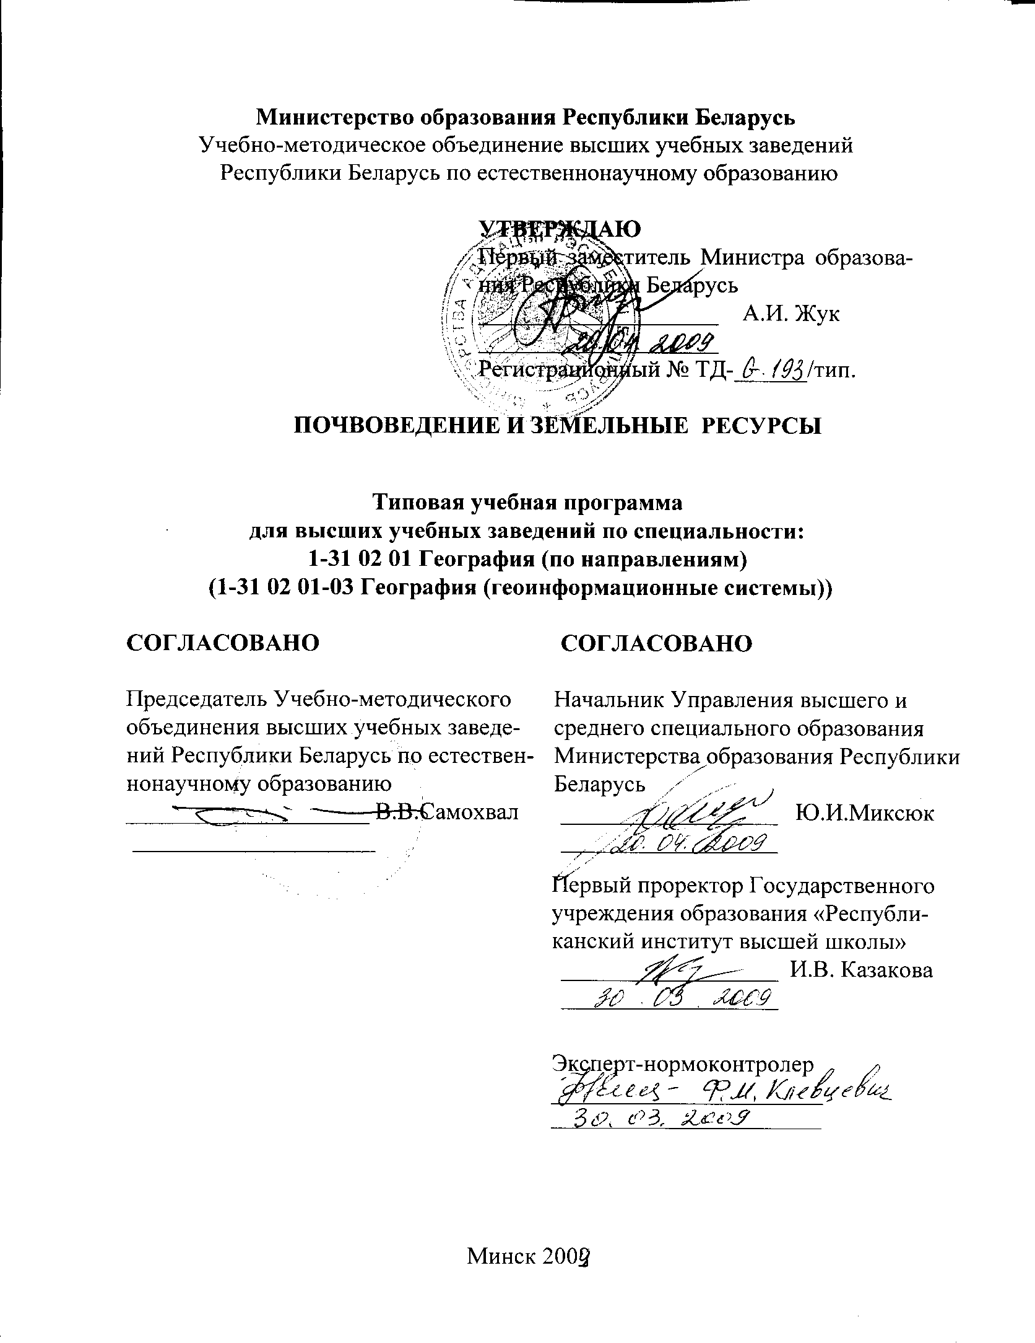
Министерство образования Республики Беларусь
Учебно-методическое объединение высших учебных заведений
Республики Беларусь по естественнонаучному образованию

УТВЕРЖДАЮ
Первый заместитель Министра образования Республики Беларусь
____________________ А.И. Жук
____________________
Регистрационный № ТД-______/тип.

ПОЧВОВЕДЕНИЕ И ЗЕМЕЛЬНЫЕ РЕСУРСЫ

Типовая учебная программа
для высших учебных заведений по специальности:
1-31 02 01 География (по направлениям)

(1-31 02 01-03 География (геоинформационные системы))

СОГЛАСОВАНО  Председатель Учебно-методического  объединения высших учебных заведений Республики Беларусь по естественнонаучному образованию  ____________________ В.В.Самохвал  ____________________ |  | СОГЛАСОВАНО  Начальник Управления высшего и среднего специального образования  Министерства образования Республики Беларусь  __________________ Ю.И.Миксюк  __________________  Первый проректор Государственного учреждения образования «Республиканский институт высшей школы»  __________________ И.В. Казакова  __________________
Эксперт-нормоконтролер
_______________________
___________________________

Минск 2008

Составитель: Н.В. Клебанович, заведующий кафедрой почвоведения и геологии Белорусского государственного университета, доктор сельскохозяйственных наук, доцент

Рецензенты:
Кафедра мониторинга природной среды Учреждения образования «Международный государственный экологический университет имени А.Д. Сахарова»;

Ю.В. Путятин, ведущий научный сотрудник Республиканского научного дочернего унитарного предприятия «Институт почвоведения и агрохимии Национальной академии наук Беларуси», доктор сельскохозяйственных наук

РЕКОМЕНДОВАНА К УТВЕРЖДЕНИЮ В КАЧЕСТВЕ ТИПОВОЙ:

Кафедрой почвоведения и геологии Белорусского государственного университета
(протокол № 8 от 22 января 2008 г.);

Научно-методическим советом Белорусского государственного университета
(протокол № 3 от 27 марта 2008 г.);

Научно-методическим советом по специальности 1-31 02 01 География
Учебно-методического объединения высших учебных заведений Республики Беларусь по естественнонаучному образованию
(протокол № 1 от 18 ноября 2008 г.)

Ответственный за выпуск: Н.В. Клебанович

I. ПОЯСНИТЕЛЬНАЯ ЗАПИСКА

Почвоведение – наука о почвах, изучающая их происхождение, развитие, строение, состав, свойства, закономерности географического распространения и методы рационального использования в хозяйственной деятельности человека. Это важнейшая сельскохозяйственная, биологическая и географическая дисциплина, тесно соприкасающаяся с геологией, геодезией, физикой, химией, микробиологией, земледелием, агрохимией. Почвоведение, помимо того, что дает знания о свойствах почв и обеспечивает понимание протекающих в них процессов, служит методологической основой рационального использования и оценки качества земель.
Цель изучения дисциплины: дать студентам знания о почве как особом естественно-историческом природном теле.
Задачи дисциплины: научить приемам охраны почв и повышения их плодородия, умело и эффективно использовать эти знания при картографировании и оценке земель, управлении земельными ресурсами.
Студент должен знать:
- факторы и процессы почвообразования; состав почв;
- основные свойства почв, определяющие их плодородие;
- особенности почвенного покрова отдельных природных зон и распределения земельных ресурсов по территории суши;
- проявление факторов почвообразования в Беларуси; основные типы почв, их свойства и районирование;
- структуру земельного фонда и его качественное состояние.
Студент должен уметь:
- использовать полученные знания при решении вопросов рационального использования почвенно-земельных ресурсов;
- увязывать отдельные характеристики почв с их генезисом, географией, факторами почвообразования;
- использовать полученные знания при познании географических закономерностей;
- владеть методикой полевого и лабораторного изучения почв
- практически применять результаты полевых и лабораторных работ;
- принимать экологически грамотные земельно-управленческие решения.
На дисциплину "Почвоведение и земельные ресурсы" отводится всего 180 часов, из них 90 аудиторных часов (50 ч. – лекции, 22 ч. – лабораторные занятия, 18 ч. – практические занятия). Предусматривается курсовая работа. Завершать изучение дисциплины рекомендуется экзаменом.

II. ТЕМАТИЧЕСКИЙ ПЛАН

 | Тема | Всего  аудиторных часов | лекций | лабора-торных | практических
I. | Основы почвоведения
1. | Понятия, методы, история науки | 4 | 4 | – | –
2. | Факторы и процессы почвообразования | 12 | 4 | 6 | 2
3. | Материальный состав почвы | 4 | 4 | – | –
4. | Физика почв | 6 | 6 | – | –
5. | Химия почв | 14 | 4 | 8 | 2
II. | География почв и земельные ресурсы мира
6. | Изучение и классификация почв | 12 | 4 | 8 | –
7. | Почвы различных природных зон | 10 | 6 | – | 4
8. | Земельные ресурсы мира | 4 | 4 | – | –
III. | Почвы и земельные ресурсы Беларуси
9. | Условия и процессы почвообразования в Беларуси | 6 | 4 | – | 2
10. | Классификация и характеристика почв Беларуси | 10 | 6 | – | 4
11. | Земельные ресурсы Беларуси | 8 | 4 | – | 4
 | Итого | 90 | 50 | 22 | 18

III. СОДЕРЖАНИЕ УЧЕБНОГО МАТЕРИАЛА

1. Основы ПОЧВОВЕДЕНИЯ
Тема 1. Понятия, методы, история науки

Понятие «почва». Роль почвоведения в системе наук.
Почва как компонент биосферы. Основные функции почвенного покрова земли, общепланетарное значение почвы. Роль почвы в развитии человечества и задачи почвоведения на современном этапе. Виды методов исследований в почвоведении. Связь с другими науками и структура почвоведения. Важность изучения на географическом факультете раздела география почв. История почвоведения. Первые кадастры и агрономические трактаты. Возникновение генетического почвоведения и роль В.В.Докучаева в становлении науки. История почвенной науки в Беларуси.

Тема 2. Факторы и процессы почвообразования

Происхождение почв. Общая схема почвообразования. Выветривание. Элементарные почвенные процессы. Стадии почвообразования. Большой геологический и малый биологический круговороты и их роль в почвообразовании. Цикличность и поступательность почвообразования. Эволюция почв. Основные почвообразовательные процессы. Почва как биокосное тело. Биогеохимия почвообразования. Режимы и баланс почвообразования.
Факторы почвообразования: климат, рельеф, почвообразующие породы, рельеф, биологический фактор, антропогенный фактор, время и возраст почв. Особенности проявления антропогенного фактора. Взаимодействие факторов почвообразования.
Морфология почв. Генетический профиль почв. Формирование почвенного профиля. Генетические горизонты, их диагностика и индексация. Основные морфологические признаки почв: окраска, структура, гранулометрический состав, сложение, включения и новообразования, характер перехода горизонтов и форма границ.

Тема 3. Материальный состав почвы

Фазовый состав почв. Химический и минералогический состав твердой фазы почв. Основные химические элементы в почвах и горных породах. Первичные и вторичные минералы. Основные группы глинистых минералов, особенности их кристаллической решетки.
Гранулометрический состав твердой фазы почв. Классификация механических элементов и их свойства. Классификация почв по гранулометрическому составу. Структура почв и ее значение.
Органическая часть почвы. Основные составные части органического вещества почв и их характеристика. Гуминовые кислоты, фульвокислоты, гумины. Органическое вещество в различных типах почв.

Тема 4. Физика почв

Общие физические свойства. Значение объемной массы (плотности сложения) почв для формирования почвенного плодородия. Удельная поверхность почв и ее значение. Физико-механические свойства. Особенности физико-механических свойств почв разного гранулометрического состава.
Жидкая фаза почвы. Формы (категории) почвенной влаги. Водные свойства почв. Влагоемкость почв и ее виды. Гидрологические константы. Капиллярные явления в почвах. Доступность почвенной влаги. Типы водных режимов почв. Приемы улучшения водного режима почв в разных почвенно-климатических зонах.
Газообразная фаза почв. Почвенный воздух, его состав и динамика. Воздухоемкость и воздушный режим почв. Аэрация. Тепловые свойства и тепловой режим почв. Значение теплового баланса в формировании почв различных зон.
Эрозия почв, ее причины и виды. Водная эрозия и ее виды. Дефляция и ее виды. Влияние эрозии на свойства почв. Противоэрозионные мероприятия и их виды.

Тема 5. Химия почв

Химические свойства почвообразующих пород и почв. Почвенные коллоиды и поглотительная способность почв. Типы поглотительной способности почв. Строение почвенной мицеллы. Влияние минералогического и гранулометрического состава на поглотительную способность почв. Кислотность и щелочность почв и их регулирование. Обеспеченность почв элементами питания растений.
Почвенный раствор и его состав. Свойства почвенного раствора. Окислительно-восстановительные реакции и процессы, их роль в почвообразовании и плодородии.
Загрязнение почв, его источники и виды. Мероприятия по снижению загрязнения. Пути улучшения почв. Мелиорация земель, оптимизация состава земель и режимов почв, окультуривание и охрана почв.

2. ГЕОГРАФИЯ ПОЧВ И ЗЕМЕЛЬНЫЕ РЕСУРСЫ МИРА
Тема 6. Изучение и классификация почв

Методы изучения почв и почвенного покрова для рационального использования и охраны. Полевое исследование почвенного покрова.
Закономерности географического распространения почв. Учение о почвенно-климатических фациях и провинциях. История развития географии почв. Факторы дифференциации почвенного покрова: литогенный, топогенный, биологический, климатический, историко-хронологический. Структура почвенного покрова.
Плодородие почв и его виды и формы. Экологическая конкретность плодородия почв. Плодородие почв и продуктивность биоценозов. Плодородие почв и продуктивность агроценозов. Оценка плодородия почв, агропроизводственные группировки, бонитировка, экономическая оценка почв. Землеоценочные работы и их значение.

Тема 7. Почвы различных природных зон

Почвы арктической и тундровой зон, условия формирования и хозяйственное использование.
Почвы таежно-лесной зоны, условия формирования и хозяйственное использование. Подзолы, подзолистые почвы, подбуры, дерново-подзолистые, торфяно-болотные почвы. Почвы лиственных лесов: буроземы, серые лесные почвы.
Почвы лесостепной и степной зон, условия формирования и хозяйственное использование. Основные подтипы черноземных и каштановых почв. Экологические проблемы и охрана почв зоны.
Почвы пустынь и полупустынь: условия формирования и хозяйственное использование. Серо-бурые, бурые полупустынные почвы, сероземы. Гидроморфные почвы пустынной зоны: солончаки, солонцы, солоди, такыры.
Почвы тропического и субтропического поясов, условия формирования и хозяйственное использование. Почвы влажных субтропиков, особенности формирования и использования красноземов и желтоземов. Почвы переменно-влажных лесов и кустарников: коричневые, красно-коричневые, черные почвы.
Почвы экваториального и субэкваториального поясов, условия формирования и хозяйственное использование. Красные ферраллитные, красно-бурые, красно-коричневые, черные тропические почвы. Характер использования тропических почв в сельском хозяйстве.
Азональные и интразональные почвы. Почвы горных областей, их особенности, хозяйственное использование. Вертикальная зональность почв. Почвы речных пойм, условия формирования и хозяйственное использование.

Тема 8.Земельные ресурсы мира

Почвенно-земельные ресурсы мира и их состояние. Проблема их рационального использования, охраны и экологической безопасности. Экологические функции почв. Деградация почвенного покрова. Распределение, использование и охрана земель на различных материках. Основные резервы освоения почв. Общие представления об экологизации землепользования и системе управления и регулирования в области землепользования и охраны окружающей среды.
Почвы и земельные ресурсы – связующее звено при оценке и регулировании качества основных компонентов окружающей природной среды (воздух, вода, животный и растительный мир).
Теоретические и практические основы учета и оценки почв и земельных ресурсов. Представления о земельном кадастре и качественной оценке почв. Виды учета и оценки почв. Государственный учет и государственные доклады о состоянии окружающей природной среды и земельных ресурсов. Понятие о земельной ренте.

3. почвы и земельные ресурсы Беларуси
Тема 9. Условия и процессы почвообразования в Беларуси

Краткая история изучения почвенного покрова Беларуси. Проблемы белорусского почвоведения. Роль белорусских почвоведов
Я.Н. Афанасьева, П.П. Рогового, А.Г. Медведева, И.С. Лупиновича,
Т.Н. Кулаковской в изучении свойств, плодородия и путей рационального использования почв Беларуси.
Особенности факторов и процессов почвообразования на территории Беларуси. Дерновый, подзолистый, болотный, солончаковый, буроземный почвообразовательные процессы. Основные элементарные почвенные процессы на территории Беларуси.

Тема 10. Классификация и характеристика почв Беларуси

Методические подходы и принципы построения систематического списка почв. Классификация почв Беларуси и принципы ее построения. Систематика и диагностика почв. Почвы Беларуси в мировой классификации.
Характеристика основных типов почв Беларуси: дерново-карбонатные; бурые лесные почвы; дерново-подзолистые; дерново-подзолистые заболоченные почвы; дерновые заболоченные; торфяно-болотные; антропогенно-преобразованные, подзолистые, болотно-подзолистые почвы. Условия формирования, их свойства и использование.
Факторы, обусловливающие эрозию почв в Беларуси. Экологический и экономический ущерб от эрозии почв. Приемы защиты почв от эрозии. Загрязнение почв тяжелыми металлами, радионуклидами и др. Нарушенные почвы. Приемы повышения плодородия и рационального использования. География распространения разных почв в пределах страны. Охрана почв.
Почвенно-географическое, природно-сельскохозяйственное, почвенно-экологическое районирование. Их цель и назначение. Картографирование почв Беларуси. Агрохимическое картографирование почв. Экологические основы применения удобрений. Оптимальные параметры агрохимических свойств почв Беларуси.

Тема 11. Земельные ресурсы Беларуси

Современное состояние почвенно-земельных ресурсов Беларуси, динамика. Распределение земель Беларуси по категориям, видам земель. Перспективы трансформации видов земель Беларуси. Деградация земель в Беларуси. Рекультивация и другие способы восстановления хозяйственной ценности земель.
Состояние окружающей природной среды и земельных ресурсов и государственная политика Беларуси в области землепользования и охраны окружающей среды. Вопросы экологического равновесия и экологического нормирования в свете концепции перехода Беларуси к устойчивому развитию.
Проблема экологизации землепользования в различных отраслях хозяйства: сельскохозяйственной, добывающей и перерабатывающей промышленности, лесопользовании, водопользовании, промышленном производстве, строительстве, транспорте и т. д. Научное представление об устойчивости почв к антропогенным воздействиям и экологической норме состояния почв и земель с учетом природных условий и видов землепользования. Законодательная и нормативно-методическая база в области землепользования. Проблемы применения научных разработок и нормативно-методических документов в практике землепользования и охраны окружающей среды. Государственное управление в системе земельных ресурсов и охраны окружающей среды. Сущность права государственной собственности на природные объекты и ресурсы.
Оценка плодородия почв, агропроизводственные группировки. Землеоценочные работы и их значение. Современные проблемы охраны окружающей среды в связи с учетом и оценкой почв и земель. Рынок недвижимости и вопросы учета и оценки земельных ресурсов. Маркетинг в процессе оборота земельных ресурсов с учетом эколого-экономических особенностей региона. Гармонизация земельного и природоохранного законодательства в области учета и оценки почв и земельных ресурсов.
Оценка экологического ущерба и вреда земельным ресурсам. Возмещение вреда, причиненного при нарушении земельного и природоохранного законодательства. Экономические механизмы в системе регулирования качества земель.

IV. ЛИТЕРАТУРА

Основная
- Аношка В. С., Гецэвіч Н. А., Чартко М. К., Чарныш А. Ф. Глебазнаўства і геаграфiя глебаў. − Мн., 2000.
- Белобров В.П., Замотаев И.В., Овечкин С.В. География почв с основами почвоведения. − Москва, 2004.
- Вальков В.Ф., Казеев К.Ш., Колесников С.И. Почвоведение. Москва – Ростов на Дону, 2004.
- Добровольский Г.В., Урусевская И.С. География почв. − М, 2005.

Дополнительная
- Аношка В. С. Гісторыя развіцця глебазнаўства на Беларусі: Вучэбн. дапам. − Мн., 2000.
- Глазовская М. А. Общее почвоведение и география почв. − М., 1981.
- Глазовская М. А., Геннадиев А. Н. География почв с основами почвоведения. − М., 1995.
- География, общество, окружающая среда. Т.3. Природные ресурсы, их использование и охрана. − М., 2004.
- Карпачевский Л. О. Экологическое почвоведение. − М., 2005.
- Клебанович Н. В. Методы обследований земель. − Мн., 2001.
- Орлов Д. С. Химия почв. − М., 2005.
- Почвы Белорусской ССР. − Мн., 1974.
- Романова Т. А. Диагностика почв Беларуси и их классификация в системе ФАО-WRB. − Мн., 2004.
- Хабаров А. В. Почвоведение. − М., 2001.

Приложение 1. Примеры комплексных контрольных заданий

Тема «Земельные ресурсы мира»

Вариант 1.

1. Каждый житель планеты требует для своего пропитания продуктивных земель (га): 0,3; 0,6; 0,9; 1,2; 1,8.

2. На Ближнем Востоке среди сельскохозяйственных земель доминируют:
пахотные; пастбищные; сенокосные; под многолетними культурами.

3. Средняя степень земледельческого освоения почв горных территорий больше, чем равнинных в:
Евразии; Африке; Северной Америке; Австралии.

4. Основные скотоводческие районы мира:
сухие тропики и субтропики; влажные тропики; суббореальные степи; суббореальная лесная зона

Вариант 2.
1. В наибольшей мере в земледелие вовлечены почвы:
нейтральные; щелочные; кислые; засоленные.

2. В бореальных лесных областях основным направлением хозяйственного использования земель следует считать:
лесохозяйственное; пахотное; пастбищное; сенокосное; охота и собирательство.

3. Зерновые злаковые культуры лучше всего растут в умеренном поясе, так как:
не любят избытка тепла; требуют длинного светового дня; им необходимо увлажнение в период всей вегетации.

4. В тропиках основным резервом земледельческого освоения являются почвы: лесов; саванн; полупустынь; пустынь

Приложение 2. Примерный список тем курсовых работ

1 | Общая схема почвообразования. Стадии развития почвы.
2 | Морфологические признаки почвенного профиля, их значение для диагностики почв.
3 | Кислотность, щелочность и буферность почв. Пути их регулирования.
4 | Водные свойства почв. Почвенно-гидрологические константы.
5 | Органическое вещество почвы. Сравнительная характеристика органического вещества почв таежно-лесной и степной зон.
6 | Классификация почв и принципы ее построения.
7 | Общие закономерности географического распространения почв.
8 | Условия почвообразования, свойства и особенности использования почв в таежно-лесной зоне.
9 | Условия почвообразования, свойства и особенности использования почв в степной зоне.
10 | Условия почвообразования, свойства и особенности использования почв в полупустынной и пустынной зоне.
11 | Условия почвообразования в поймах. Классификация и сельскохозяйственное использование пойменных почв.
12 | Эрозия почв в Беларуси и использование эрозионно-опасных земель.
13 | Бонитировка почв, качественная и экономическая оценка земель в Беларуси.
14 | Антропогенно-преобразованные почвы Беларуси и их классификация
15 | Почвенно-географическое и почвенно-экологическое районирование территории Беларуси. Их значение для практики сельскохозяйственного производства.
16 | Солончаковый почвообразовательный процесс в почвах Беларуси.
17 | Бурые лесные почвы Беларуси.
18 | Динамика качественного состояния земель Беларуси.
19 | Категории почвенной влаги и типы водного режима почв.
20 | Классификация и диагностика основных почв Беларуси.
21 | Засоленные почвы и их мелиорация.
22 | Сравнительная характеристика пустынных почв различных географических поясов.
23 | Сравнительная характеристика бурых лесных и серых лесных почв.
24 | Почвенный раствор и окислительно-восстановительные процессы в почвах.
25 | Капиллярные явления в почвах.
26 | Радиоактивность почв.
27 | Сравнительная характеристика степных почв Северной Америки и Евразии.
28 | Сравнительная характеристика Северной и Южной почвенных провинций Беларуси.

